**Data: 06.06.2025**

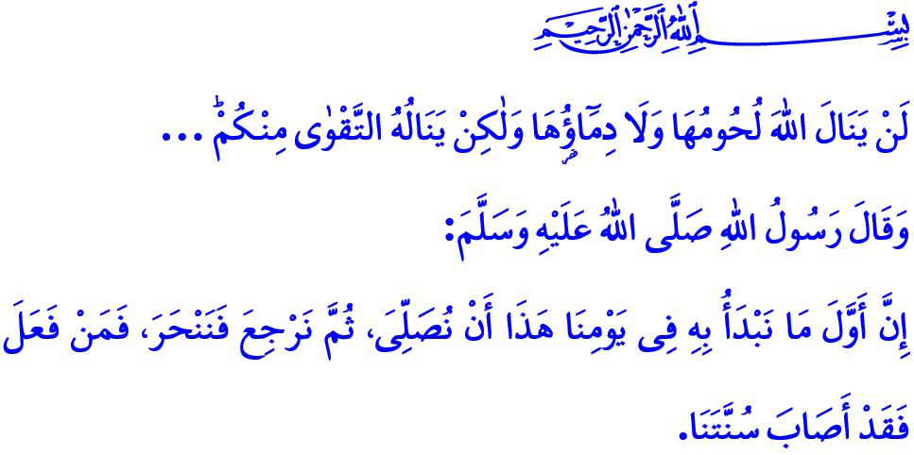

**FESTA DEL SACRIFICIO: UN DONO E UNA GRAZIA DI ALLAH PER I SUOI SERVI**

**Onorevoli Musulmani!**

Oggi è il decimo giorno del mese di Dhul-Hijjah, la benedetta Festa del Sacrificio (Eid al-Adha). Lode e ringraziamenti infiniti siano al nostro Eccelso Signore che ci ha permesso di giungere ancora una volta a questi giorni benedetti. Che la pace e le benedizioni siano sul nostro Profeta Muhammad Mustafa, sui suoi nobili compagni e sull’Ahl al-Bayt. Buona festa del Sacrificio a tutti voi.

**Cari Credenti!**

Il Profeta Muhammad (pbsl), in una mattinata di Festa del Sacrificio come quello di oggi, si rivolse ai suoi compagni dicendo: **“Oggi la nostra prima funzione sarà di adempiere alla preghiera dell’Eid e in seguito dobbiamo sacrificare. Chiunque lo faccia sarà in accordo con la nostra sunnah.”[1]** Anche noi oggi, seguendo la Sunnah del Messaggero di Allah (pbsl), ci siamo riuniti fianco a fianco nella stessa fila. Siamo diventati un cuore unico, un corpo unico. Ci siamo rivolti ad Allah con sincerità e devozione. Abbiamo compiuto insieme la preghiera della festa con soggezione e gratitudine, alhamdulillah. Tra poco, inshallah, adempiremo anche al nostro sacrificio con i takbir, i basmala e le invocazioni.

**Cari Musulmani!**

I sacrifici sono per noi un affidamento dal nostro Signore Altissimo. Pertanto, in ogni fase di questo atto, trattiamoli con compassione. In conformità con la raccomandazione del Messaggero di Allah (pbsl), **إِنَّ اللّٰهَ كَتَبَ الْإِحْسَانَ عَلَى كُلِّ شَيْءٍ** **“Allah ha comandato che ogni cosa sia fatta nel modo più bello.”[2]** compiamo l’atto del sacrificio nei luoghi designati, con cura, e tramite persone competenti. Prestiamo attenzione alla pulizia durante e dopo il sacrificio. Non sporchiamo l’ambiente e non causiamo disagi con scene spiacevoli.

 Il Sacrificio significa condividere, aiutare. Significa essere parte della tavola di un povero e della preghiera di un orfano. Il nostro Signore Altissimo dice: **“Le loro carni e il loro sangue non giungono ad Allah, vi giunge invece il vostro timor [di Lui] ...”[3]** Pertanto, in conformità con l’etica della solidarietà comandata dall’Islam, condividiamo la carne del sacrificio con i nostri parenti, vicini e i bisognosi. Portiamo pace e felicità nelle case, e amore e affetto nei cuori.

**Cari Credenti!**

Le festività sono un dono e una grazia di Allah per i Suoi servi. Alle festività si addicono la gioia e l’entusiasmo. Il nostro compito è sforzarci di portare questa gioia ed entusiasmo dalle nostre case alle nostre strade, alle nostre città e al mondo intero. Significa rallegrare il cuore dei nostri bambini, trascorrere del tempo bello e di qualità con i nostri giovani. Significa cercare di lasciare in loro ricordi duraturi delle feste.

Ciò che si addice alle feste è il mantenimento dei legami familiari. Il nostro compito è visitare i nostri genitori e i nostri parenti, e ricevere le loro buone preghiere. Condividendo la gioia della festa con i nostri fratelli e sorelle negli ospedali, nelle case di cura e nelle case per gli anziani. Visitando le tombe dei nostri antenati defunti, in particolare i nostri cari martiri, e chiedendo ad Allah perdono e misericordia per loro.

Alle festività si addice gioire mentre si fa gioire. A noi spetta donare serenità ai cuori degli orfani e dei bisognosi, essere una cura per le loro sofferenze.

Alle festività si addice il perdonare e l’essere indulgenti. A noi spetta porre fine ai rancori e ai dissapori, e rafforzare ulteriormente la nostra unità, solidarietà e fratellanza.

**Cari Musulmani!**

In questi giorni benedetti in cui viviamo la gioia della festa, purtroppo a Gaza e in diverse altre parti del mondo, vite innocenti si sono risvegliate in un’altra mattina di festa all’ombra di bombe, fame e disperazione. In questa mattinata di festa, ricordiamoci ancora una volta questo punto: un Musulmano non deve mai abbandonare i suoi fratelli alla mercé degli oppressori. Non deve lasciarli senza aiuto e senza speranza. In conformità con l’hadith del Profeta (pbsl): “**Un Musulmano è fratello di un Musulmano. Non lo perseguita, né lo consegna al nemico…”[4]** non deve negare loro il proprio sostegno materiale e morale.

Prego il Signore Altissimo affinché la Festa del Sacrificio sia benefico per la nostra nobile nazione, per il mondo Islamico e per tutta l’umanità, e che sia un mezzo per la salvezza di tutti gli oppressi, specialmente dei nostri fratelli Palestinesi.

Non dimentichiamo i takbir di tashrîq, che esprimiamo con le invocazioni: اَللّٰهُ أَكْبَرُ اَللّٰهُ أَكْبَرُ لاَ إِلَهَ إِلاَّ اللّٰهُ وَاللّٰهُ أَكْبَرُ اَللّٰهُ أَكْبَرُ ولِلّٰهِ الْحَمْدُ che abbiamo iniziato con la preghiera del Fajr del giorno di Arafah e che termineranno con la preghiera del Asr del quarto giorno di Eid.

Concludo il mio sermone con il centosessantaduesimo verso della Sura Al-An’am: قُلْ اِنَّ صَلَات۪ي وَنُسُك۪ي وَمَحْيَايَ وَمَمَات۪ي لِلّٰهِ رَبِّ الْعَالَم۪ينَۙ **“Di’: «In verità la mia orazione e il mio rito, la mia vita e la mia morte appartengono ad Allah Signore dei mondi.”[5]**

1. Bukhari, Ideyn, 3.
2. Tirmidhi, Diyât, 14.
3. Al-Hajj, 22/37.
4. Muslim, Birr, 58.
5. Al-An’am, 6/162.

   ***Direzione Generale dei Servizi Religiosi*** 